 | Министерство образования и науки Российской Федерации  Федеральное государственное бюджетное образовательное учреждение  высшего образования  «Московский государственный технический университет  имени Н.Э. Баумана  (национальный исследовательский университет)»  (МГТУ им. Н.Э. Баумана)

ФАКУЛЬТЕТ Информатика и системы управления
КАФЕДРА Программное обеспечение ЭВМ и информационные технологии
ДИСЦИПЛИНА Методы вычислений

ОТЧЕТ ПО ЛАБОРАТОРНОЙ РАБОТЕ №2
по теме: «Метод золотого сечения»

Студент Иксарица Никита Игоревич
Группа ИУ7-23М
Вариант 10

Москва, 2021 г.
Цель работы: изучение метода золотого сечения для решения задачи одномерной оптимизации.

Постановка задачи одномерной минимизации
Типовая задача оптимизации имеет вид
$$\left\{\begin{aligned}f\left(x\right)→extr \\ x∈G\end{aligned}\right.,$$
где $f:G→R$ – целевая функция;
$G⊆R^{n}$ – множество допустимых решений.
Если в этой задаче $G=[a;b]⊆R$, то соответствующая задача называется задачей одномерной оптимизации.
Т.о. задача одномерной минимизации имеет вид:
$$\left\{\begin{matrix}f\left(x\right)→min \\ x∈\left[a;b\right]\end{matrix}\right..$$

Данные индивидуального варианта №10
Целевая функция
$$f\left(x\right)=\sin\left(\frac{x^{4}+x^{3}-3x+3-{30}^{\frac{1}{3}}}{2}\right)+th\left(\frac{4\sqrt{3}x^{3}-2x-6\sqrt{2}+1}{-2\sqrt{3}x^{3}+x+3\sqrt{2}}\right)+1,2.$$
Отрезок $\left[a;b\right]=[0;1]$.

Описание метода поразрядного поиска
Метод золотого сечения построен так, чтобы уменьшить число обращений к целевой функции. Для этого пробные точки выбирают таким образом, чтобы одна из них стала пробной точкой на новой итерации.
Замечание. Выражение «положим $a = b$» означает при программировании выполнение оператора присваивания $a := b$.
Описание алгоритма метода золотого сечения:
ШАГ 1. Положить $τ=\frac{\sqrt{5}-1}{2}, ε_{n}=\frac{b-a}{2}$.
Вычислить $x_{1}=\left(a-2τ+2\right)ε_{n}, x_{2}=\left(a+2τ\right)ε_{n}.$
Вычислить $f(x_{1})$ и $f(x_{2})$.
ШАГ 2. Если $ε_{n}>ε$, то перейти к шагу 3, иначе – к шагу 4.
ШАГ 3. Переход к новому отрезку и новым пробным точкам.
Если $f(x_{1})≤f(x_{2})$, то перейти к отрезку $[a;x_{2}]$, положив $b=x_{2}, x_{2}=x_{1}, f\left(x_{2}\right)= f\left(x_{1}\right), x_{1}=b-τ\left(b- a\right)$ и вычислить $f(x_{1})$, иначе – положить $a= x_{1}, x_{1}=x_{2}, f\left(x_{1}\right)=f\left(x_{2}\right), x_{2}=a+τ(b- a)$ и вычислить $f(x_{2})$.
Положить $ε_{n}=τ•ε_{n}$ и перейти к шагу 2.
ШАГ 4. Окончание поиска: положить $x^{*}≈x_{сред}=\frac{b+a}{2}, f^{*}≈f(x_{сред})$.
Замечание. На каждой итерации метода, кроме 1-й, требуется одно обращение к целевой функции (на 1-й итерации требуется два обращения). Т.о. для выполнения $n$ итераций необходимо $N=n+1$ раз обратиться к целевой функции. Поэтому
$$ε\left(N\right)={ε_{n}|}_{n=N-1}=\frac{1}{2}τ^{N-1}\left(b-a\right)≈⟦τ≈0.5⟧≈τ^{N-2}\left(b-a\right).$$
Схема алгоритма метода золотого сечения изображена на рисунке 1.

$ε$ – требуемая точность, задаваемая пользователем.
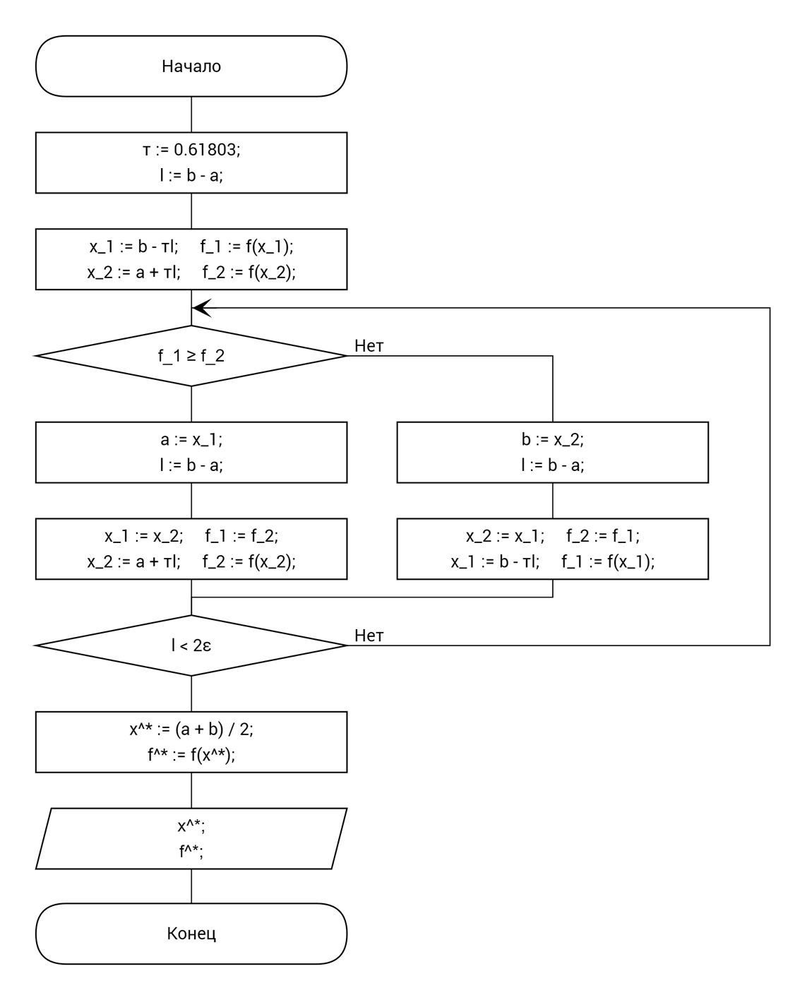
Рисунок 1 – Схема алгоритма метода золотого сечения

Текст программы
function lab1()
a = 0;
b = 1;
epsArr = [0.01 0.0001 0.000001];

fprintf('eps | x* | f* = f(x*) | N \n');
fprintf('-------------|-------------|-------------|-------------\n');

for eps = epsArr
[xRes, yRes, xCalc] = goldenRatio(a, b, @targetFunc, eps);
xRange = a:eps:b;

fprintf('%13.6f|', eps);
fprintf('%13.6f|', xRes);
fprintf('%13.6f|', yRes);
fprintf('%13d\n', length(xCalc));

figure('Name', 'eps = ' + string(eps));
hold on;
title('Метод поразрядного поиска');
grid on;
plot(xRange, targetFunc(xRange), '-g', 'LineWidth', 2);
plot(xCalc, targetFunc(xCalc), 'xk', 'LineWidth', 2, 'MarkerSize', 10);
plot(xRes, yRes, 'dm','LineWidth', 5, 'MarkerSize', 10);
legend('Целевая функция f(x)', ...
'Последовательность приближений (xi; f(xi))', ...
'Найденная точка минимума (x*; f(x*))');
end
end

function y = targetFunc(x)
y = sin((x.^4 + x.^3 - 3 * x + 3 - 30.^(1 / 3)) / 2) + ...
tanh((4 * 3.^0.5 * x.^3 - 2 * x - 6 * 2.^0.5 + 1) / ...
(-2 * 3.^0.5 * x.^3 + x + 3 * 2.^0.5)) + ...
1.2;
end

function [xRes, yRes, xCalc] = goldenRatio(a, b, f, eps)
tau = (sqrt(5) - 1) / 2;
eps_n = (b - a) / 2;

x1 = (a - 2 * tau + 2) * eps_n;
x2 = (a + 2 * tau) * eps_n;

f1 = f(x1);
f2 = f(x2);

xCalc = [x1 x2];

while eps_n > eps
if f1 <= f2
% Переход к [a; x2].
b = x2;
x2 = x1;
f2 = f1;
x1 = b - tau * (b - a);
f1 = f(x1);
xCalc = [xCalc x1];
else
% Переход к [x1; b].
a = x1;
x1 = x2;
f1 = f2;
x2 = a + tau * (b - a);
f2 = f(x2);
xCalc = [xCalc x2];
end

eps_n = tau * eps_n;
end

xRes = (b + a) / 2;
yRes = f(xRes);
xCalc = [xCalc xRes];
end

Результаты расчётов для задачи из индивидуального варианта
В таблице 1 приведены результаты расчётов для задачи одномерной минимизации из индивидуального варианты для разных значений точности $ε$.

Таблица 1 – Результаты расчётов для задачи из индивидуального варианта
№ п/п | $$ε$$ | $$N$$ | $$x^{*}$$ | $$f\left(x^{*}\right)$$
1 | 0,01 | 12 | 0,701626 | -0,465224
2 | 0,0001 | 21 | 0,705465 | -0,465252
3 | 0,000001 | 31 | 0,705467 | -0,465252

